

**UNIVERSIDADE FEDERAL DE PERNAMBUCO**

CENTRO DE FILOSOFIA E CIÊNCIAS HUMANAS

PROGRAMA DE PÓS-GRADUAÇÃO EM CIÊNCIA POLÍTICA

MESTRADO EM CIÊNCIA POLÍTICA

LUCAS BORBA DE MIRANDA

**VOTO DE PROTESTO OU VOTO CORRETO?**

**Uma análise dos determinantes do voto em partidos de direita radical na Europa.**

Projeto de dissertação apresentado ao Programa de Pós-Graduação em Ciência Política da Universidade Federal de Pernambuco como requisito para qualificação de dissertação no Mestrado em Ciência Política.

**RECIFE – PE**

**2019**

1. **Introdução**

Opiniões negativas relacionadas à imigração gera apoio a partidos populistas de direita radical? A hipótese desta pesquisa é a de que eleitores da direita radical na Europa votam em tais partidos por acreditarem que imigrantes prejudicam culturalmente o país onde vivem, identificando-se com as propostas contrárias à imigração. O argumento reside no fato de que a percepção de ameaça cultural que a população nativa dos países europeus possuem em relação aos imigrantes é derivada de uma reação tradicionalista aos chamados valores pós-materialistas (IGNAZI, 1992; INGLEHART, 1971; INGLEHART; NORRIS, 2016; NORRIS, 2005), levando à evidência da uma nova clivagem eleitoral. A teoria do contato (ABEL; MAGNI-BERTON, 2013) diz que tal ameaça é percebida mais enfaticamente em regiões onde há baixa concentração no número de imigrantes, ou onde os imigrantes não são integrados à sociedade. Nesse sentido, espera-se que partidos de direita radical têm um melhor desempenho em tais regiões, e não em regiões onde há uma “competição” entre os imigrantes e a população nativa (ESSES; JACKSON; ARMSTRONG, 1998).

Desde os anos 1980 é observado o surgimento de demandas ditas pós-materialistas em diversos países ao redor do mundo. Ideias relacionadas à promoção da qualidade de vida, como a importância do cuidado com o meio ambiente ou redução da jornada de trabalho, tornaram-se cada vez mais enfatizadas pelos indivíduos, principalmente entre aqueles que possuíam melhor nível educacional e financeiro. Tais demandas levaram ao surgimento dos chamados partidos verdes, que tinham como principais pontos em seus programas propostas progressistas relacionadas à preservação ambiental e importância de valores voltados para a qualidade de vida do indivíduo (VAN HAUTE, 2016). Ronald Inglehart sugere que os partidos verdes que ganharam protagonismo na política europeia durante a década de 1970 e 1980 refletem um novo alinhamento entre eleitores e partidos políticos, sugerindo o surgimento de uma nova clivagem (INGLEHART, 1971; INGLEHART, 1985; LIPSET & ROKKAN, 1967).

Nos anos finais da década de 1990 e início do século XXI, uma nova família partidária passou a ter protagonismo no cenário político Europeu, reivindicando demandas tradicionalistas e um retorno a um *status quo ante*. Tais partidos, denominados populistas de direita radical (Radical Right Populist Parties - RRPPs), surgiram evidenciando demandas contrárias à integração da União Europeia e contra o *establishment* político nos respectivos países europeus (RYDGREN, 2007).

Nos anos recentes observamos o crescimento de tais partidos em diversos países da Europa Ocidental e Oriental. Alemanha, França, Holanda, Áustria e Itália são alguns exemplos de países do oeste europeu que observaram um crescimento do sucesso de candidaturas populistas. No caso alemão, 2017 marcou o ano em que um partido de direita radical entrou no Bundestag[1] desde o fim da Segunda Guerra Mundial. Em relação aos países do leste europeu, os casos da Hungria e da Polônia ganham destaque, este último com um candidato populista eleito para a chefia do executivo. Paralelamente, desde 2015 observa-se um aumento no número de imigrantes em solo europeu (EUROSTAT, 2019), em grande parte decorrente da chamada crise dos refugiados. Indivíduos em grande parte vindos de países do Oriente Médio ou da África do Norte, que em parte por conflitos territoriais ou guerras civis – como no caso dos imigrantes sírios – fogem para a Europa em busca de uma vida melhor.

Alguns trabalhos no campo da Ciência Política destacam a importância de fatores ligados à imigração para a ascensão de partidos populistas na Europa (DAVIS; DEOLE, 2017; POLYAKOVA, 2015; RYDGREN, 2008; SZÖCSIK; POLYAKOVA, 2018; VAN DER BRUG; FENNEMA; TILLIE, 2005; VAN DER BRUG; VAN SPANJE, 2009). Alguns desses autores utilizam dados a nível agregado, relacionando o desempenho de partidos de direita radical a regiões onde há uma maior concentração de imigrantes e/ou refugiados (e.g. STOCKEMER, 2016; VAN DER BRUG; FENNEMA; TILLIE, 2005). Autores como Givens (2005) colocam em prática o método de inferência ecológica desenvolvido por Gary King (2004) para inferir atitudes individuais a partir de dados agregados. Tais análises chegam a resultados controversos, com a relação entre variáveis relacionadas ao número de imigração agregado por país ou região sendo obscura. Alguns trabalhos encontram efeito positivo do número de imigrantes no *vote share* de partidos de direita radical (LUBBERS; GIJSBERTS; SCHEEPERS, 2002; STOCKEMER, 2016) e outros encontrando efeitos negativos ou estatisticamente não significantes (STEPHAN, 2015).

Stockemer (2016b) nos mostra que dados individuais de percepção sobre imigração são mais eficazes no que diz respeito à predição do voto em partidos populistas de direita radical. Atrelado a isso, observamos que há uma ausência de estudos que utilizam dados de survey para analisar a percepção dos eleitores sobre o problema da imigração e seu impacto no apoio a partidos de direita radical na Europa. Nesse sentido, utilizo nesta pesquisa dados individuais provenientes do European Social Survey (ESS), num espectro temporal que vai de 2002 a 2016 – primeira e última onda realizada pelo survey até o presente momento. Para a mensuração do posicionamento político dos partidos aqui analisados, este trabalho utiliza dados do Chapel Hill Expert Survey (CHES), que classifica partidos europeus em relação ao seu posicionamento ideológico e em temas específicos, como imigração, apoio à integração da União Europeia e tradicionalismo.

A opção por utilizar dados individuais na análise do voto nos RRPPs decorre da intenção de evitar falácias ecológicas, onde dados agregados são utilizados para inferir processos e fenômenos que ocorrem no nível individual (LANDMAN, 2003). Os casos analisados aqui são pertencentes à Europa Ocidental, devido ao fato de que tais países possuem tradições democráticas consolidadas, onde clivagens entre partidos e eleitores são observadas ao longo do tempo, do início ao fim do século XX (IGNAZI, 1992; INGLEHART, 1971; LIPSET; ROKKAN, 1967). Nesse contexto, é plausível o argumento de um realinhamento das preferências dos eleitores em volta de temas relacionados à imigração.

* 1. **Delimitação do tema**
     1. Ideologia e *issue positioning*

A direita radical na Europa atualmente possui um conjunto de posições políticas em comum, como por exemplo, são em sua maioria anti-imigrantes, contra a União Europeia como um projeto de integração política e social e contra o Euro como moeda única comum. Tendem a partilhar valores como nacionalismo étnico – em defesa de uma nação etnicamente homogênea e dos chamados “valores tradicionais” – e um sentimento anti-*establishment*, sempre se autoproclamando como *outsiders* políticos, afastada dos partidos tradicionais. Geralmente elaboram suas plataformas políticas com um teor autoritário no que se refere aos valores socioculturais, sendo recorrente temas como lei, ordem social, rejeição de direitos às comunidades LGBTQ, valores familiares tradicionais e uma forte rejeição do islã.

É fundamental realizar aqui a distinção entre “extremismo” e “radicalismo”. Central ao primeiro conceito é a oposição ao pluralismo de ideias e à democracia, propondo um agir político subversivo e utilizando o recurso da violência para debilitar a ordem democrática (GOLDER, 2016). O extremismo nega as instituições e os valores que regem a democracia, se opondo veementemente à moderação e à negociação (BOBBIO, 1998). Apesar do posicionamento citado, a direita radical, ao contrário da extrema direita, não se opõe à ordem democrática, senão à forma como atuam as instituições e agentes democráticos. São defensores, assim, de uma reforma profunda nas instituições e do sistema político e econômico em que se encontram inseridos, alegando a ineficiência deste (Ibid). Ambos os partidos que são aqui estudados procuram sempre ressaltar que são a favor da democracia direta e do estado de direito, afirmando tais valores como fundamentais, não sendo adequado caracterizar os partidos como pertencendo à *extrema* direita um equívoco relativamente frequente (BURNI, 2015; LUBBERS et al, 2002), e sim à direita *radical* (GOLDER, 2016; RYDGREN, 2008; RYDGREN, 2007).

Central na ideologia da direita radical é o nacionalismo, principalmente no campo sociocultural. Uma das premissas destacadas pelos partidos aqui estudados é a nação étnica como entidade primária da organização humana, sendo assim, exclusivista, já que não considera como membros de uma mesma nação indivíduos de etnias diferentes (GOLDER, 2016). Esses indivíduos seriam assim incapazes de serem assimilados pela cultura nacional, devendo não ser aceitos em determinado país. Os indivíduos que não se mostrarem propícios à assimilação cultural devem ser expulsos (ALTERNATIV FÜR DEUTSCHLAND, 2016). Nesse sentido, o objetivo é fortalecer as capacidades do Estado para proteger seu próprio povo: os considerados membros da nação.

Importante para a caracterização dos partidos aqui estudados no espectro político são as frequentes referências às tradições nacionais. O foco na *tradição* é uma premissa de partidos de direita, que se manteve como um dos poucos aspectos imutáveis dessa família ideológica ao longo do tempo (BOBBIO, 2011). Além da *tradição*, os partidos de direita enxergam os indivíduos como desiguais perante a sociedade, e aceitam tal premissa como intrínseca à natureza humana, contrariamente aos partidos à esquerda do espectro ideológico, que em larga medida possuem como meta a redução das desigualdades naturais presentes na sociedade. Ao enxergar diferentes grupos culturais como incompatíveis – como por exemplo os imigrantes muçulmanos são enxergados pelos partidos aqui estudados – a direita radical adota uma lógica segregacionista, defendendo a deportação desses indivíduos que são “incapazes de se assimilarem à cultura ocidental”, em nome da preservação das tradições nacionais.

Também é central na ideologia do Front National e da Alternativ für Deutschland a retórica populista. É característico desta forma de ação política a ênfase no povo, como um elemento único e soberano. A sociedade é dividida entre o povo puro e moral e as elites usurpadoras (MÜLLER, 2016), e os populistas são os únicos representantes possíveis para este povo, que remete muito mais a um conceito imaginário do que real, já que para os populistas, o *povo* é homogêneo e é capaz de expressar uma única opinião: aquela que é previamente formulada e defendida pelos populistas. O populismo de direita possui a característica adicional de, além de se proclamar contra uma elite, também se portar contra um grupo social, que assim como as elites, não faz parte do autêntico povo (Ibid.). No caso dos partidos aqui estudados, o grupo que também é excluído deste órgão homogêneo entendido como o *povo*, são os imigrantes de origem muçulmana e não ocidental, que, como já explicitado, é enxergado pela direita radical como incapazes de serem assimilados pela cultura ocidental – seja no contexto alemão ou francês. A característica antipluralista que é intrínseca ao populismo se faz também presente na retórica do FN e do AfD, quando representantes dos partidos afirmam ser os únicos capazes de atender às demandas de seus concidadãos.

* + 1. Um breve histórico dos casos selecionados: da alternativa ao protagonismo
       1. *A Alternativ für Deutschland e a quebra do tabu da direita radical na Alemanha*

O partido Alternativ für Deutschland (AfD) foi fundado no ano de 2013, pouco antes das eleições legislativas daquele ano. Tendo como fundadores e iniciais expoentes Bernard Lucke, Alexander Gauland e Konrad Adam, o AfD foi oriundo do *Wahlalternativ 2013* (numa tradução livre, “Alternativa eleitoral 2013”) um movimento neoliberal surgido no mesmo ano, tendo como principal proposta a retirada do Euro de circulação da Alemanha, o que foi aproveitado pelos fundadores do AfD para a formação de um programa político para aquelas eleições. Nas eleições legislativas daquele ano, a AfD alcançou 4,7% dos votos (BUNDESWAHLLEITER, 2013), e não pôde ocupar assentos no Bundestag devido ao fato de que a cláusula de barreira nas eleições na Alemanha é de 5%. Podemos ver a distribuição dos votos no partido em 2013 na figura abaixo. Nas eleições para o Parlamento Europeu em 2014, a AfD recebeu 7,1% do total de votos, sendo eleitos sete deputados do partido para o órgão da União Europeia (BUNDESWAHLLEITER, 2014).

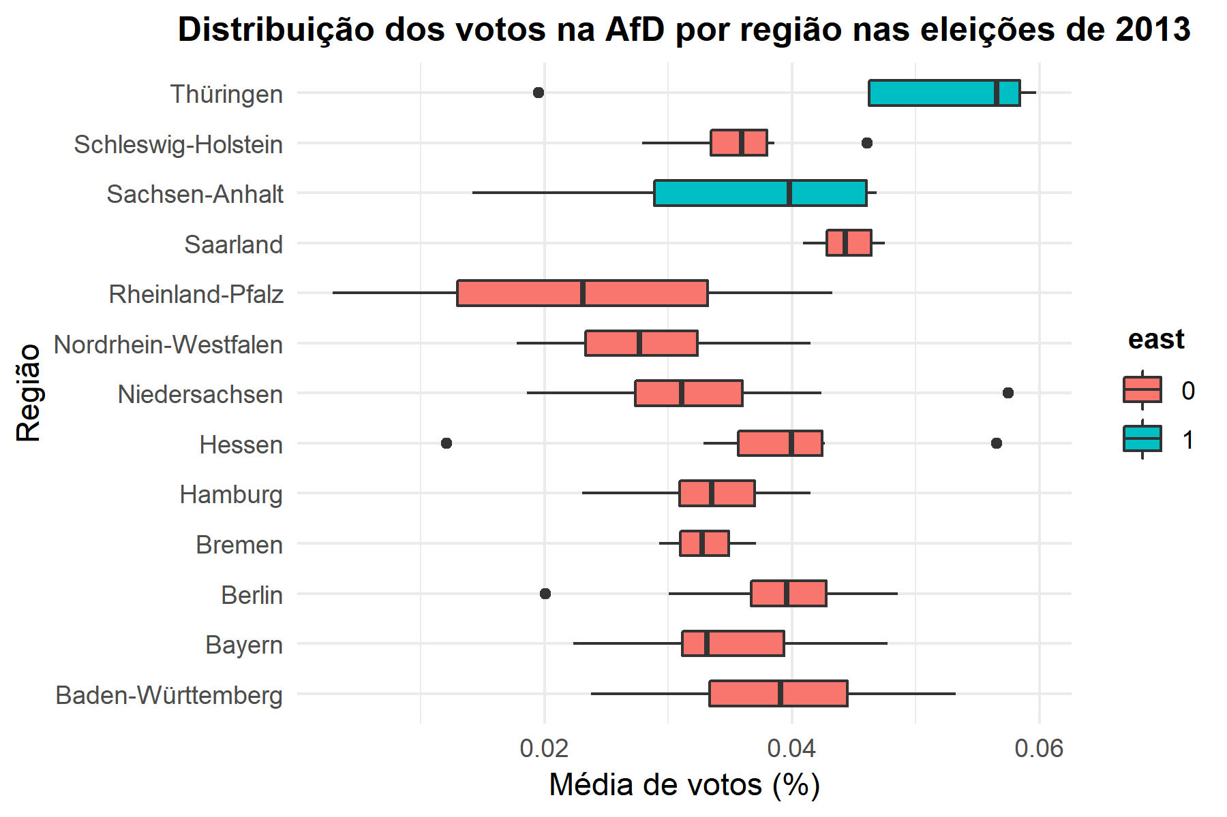

O ano de 2015 marcou o início de uma mudança do posicionamento político da AfD, que se moveu ainda mais à direita no espectro político. Decisivo para tal mudança foi o congresso do partido realizado na cidade de Essen, onde Frauke Petry – representante do partido na Saxônia e membro do alto escalão do seu alto escalão desde a sua fundação – consagrou-se líder da AfD. A partir de então, a questão cultural tornou-se central para o partido, que passou a se posicionar veementemente contra a imigração de muçulmanos à Alemanha, defendendo a incompatibilidade entre as populações (BERNING, 2017). A partir de fins de 2015, quando Angela Merkel passa a defender a abertura de fronteiras da Alemanha para a recepção de refugiados e imigrantes oriundos em grande parte do Oriente Médio e norte africano, as pesquisas de opinião passam a indicar uma popularidade cada vez mais crescente da AfD, ao passo que decresce a preferência pelo voto no bloco conservador CDU/CSU, ao qual pertence a chanceler.

As eleições legislativas de 2017 marcaram a entrada da Alternativ für Deutschland no Bundestag, desta vez atingindo 12,6% do sufrágio, tornando-se o terceiro partido com maior representação no legislativo nacional. Podemos ver a distribuição dos votos na AfD nas eleições de 2017 no boxplot abaixo. O ponto vermelho ao centro do gráfico representa a média nacional. As abreviaturas denominam as regiões onde os melhores desempenhos da AfD foram registrados. São elas a Saxônia e a Turíngia.

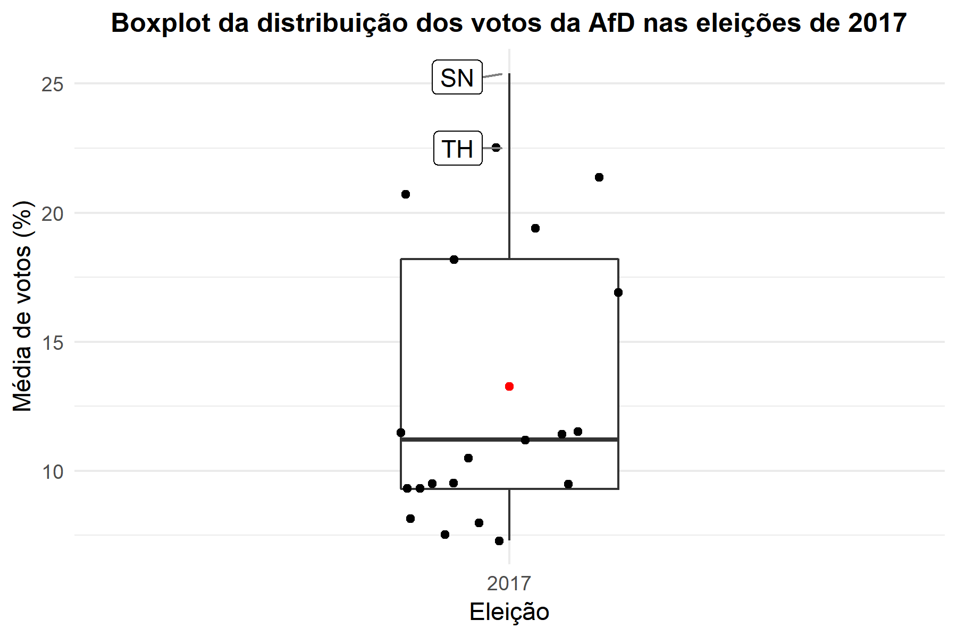

Apesar de ter registrado seu maior sucesso em estados do leste, não se deve menosprezar a ascensão da AfD e restringi-la somente à Alemanha Oriental. Em alguns *länder* como a Baviera ou Baden-Württenberg o partido ultrapassou os 12% dos votos, demonstrando uma presença considerável. É interessante notar que a AfD teve uma forte presença em áreas onde a CDU/CSU sofreu perdas em relação aos votos na eleição federal anterior, em 2013 (FINANCIAL TIMES, 2017). Tais apontamentos levantam a hipótese de que, boa parte dos eleitores que antes preferiam o bloco conservador CDU/CSU passaram a votar na AfD devido, entre outros fatores, às políticas de acolhimento de refugiados e imigrantes colocadas em prática pelo governo Merkel, que geraram insatisfação perante o eleitorado. Abaixo podemos ver o desempenho do partido por região. Observamos um melhor desempenho do partido em regiões ao leste do território alemão, apesar de algumas regiões ocidentais registrarem um desempenho compatível com o das regiões orientais. Os dados do boxplot são provenientes do Bundeswahlleiter, e possui como unidade de observação o nível distrital. Os votos estão expressões em números absolutos.

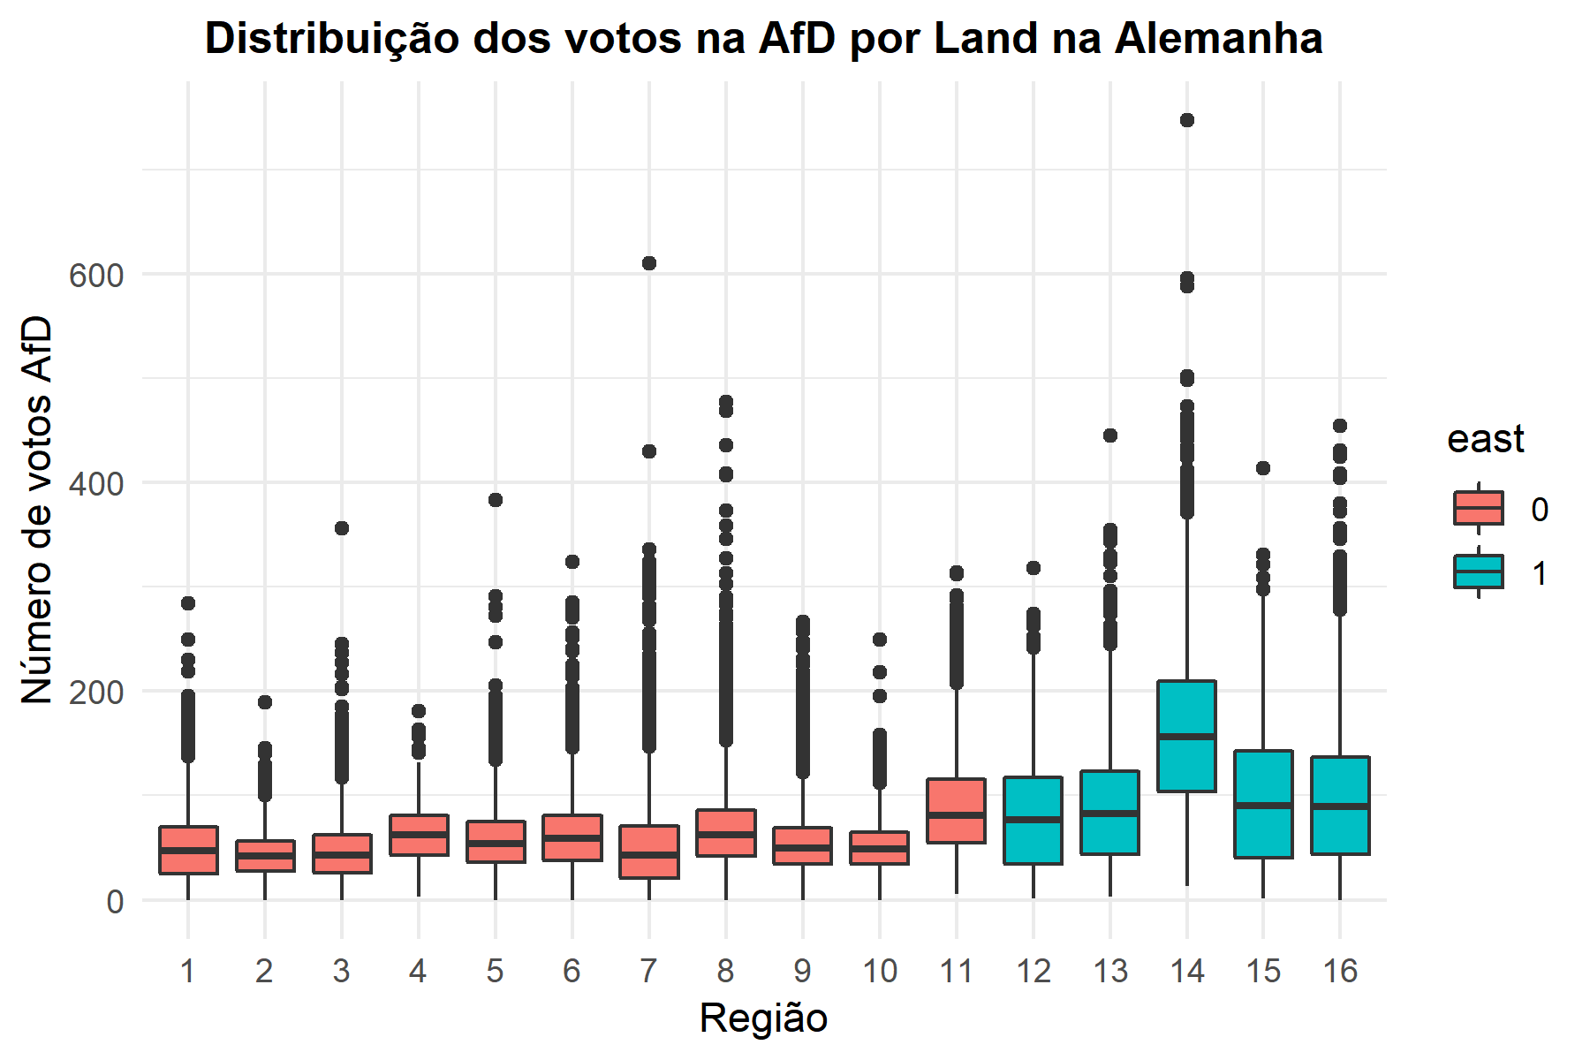

Antes do surgimento da AfD, nenhum partido de direita radical registrou um desempenho eleitoral uniforme, tampouco suficiente para ultrapassar a cláusula de barreira de 5% dos votos em todos os territórios nacionais para a entrada do partido no parlamento. O partido desta família partidária de maior expressão até o surgimento da AfD foi o Nationaldemokratische Partei Deutschlands – NPD, que possuía entre seus integrantes alguns remanescentes do partido nazista da primeira metade do século XX. Abaixo podemos ver o desempenho do NPD ao longo do tempo.

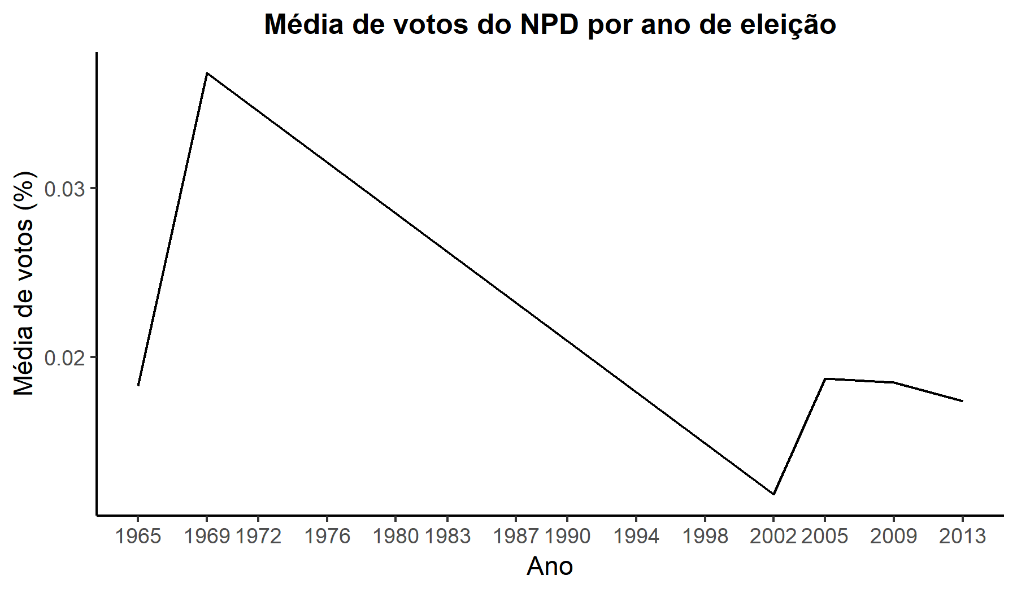

* + - 1. *O Front National: de outsider a mainstream?*

O Front Nationalsurgiu, no ano de 1972, como um novo partido para concorrer às eleições do ano seguinte. Jean-Marie Le Pen – que esteve presente na Guerra da Argélia, com participação paramilitar e até então apoiador do movimento contra a independência da Argélia – foi fundador e líder da nova organização (DAVIES, 2002), e assim seguiu até ser sucedido por sua filha no ano de 2011.

Apesar de ter sido fundado oficialmente como partido no ano de 1972, o partido permaneceu sem resultados expressivos até o início da década de 1980, quando em 1983, na cidade de Dreux, o secretário geral do *Front National* à época, Jean-Pierre Stirbois, obteve 16,72% dos votos (AJCHENBAUM, 2007). O primeiro grande feito do *Front National* e de seu fundador ocorreu durante as eleições presidenciais de 2002, onde Jean-Marie Le Pen conseguiu levar a disputa para o segundo turno, conseguindo 16,86% dos votos no primeiro turno. No segundo turno, o percentual de votos de Le Pen foi praticamente inalterado, e perdeu com 17,79% dos votos, contra 82,21% de Jacques Chirac (MINISTÈRE DE L’INTERIEUR, 2002). Podemos ver abaixo uma série temporal do desempenho do partido em eleições legislativas desde a sua fundação.

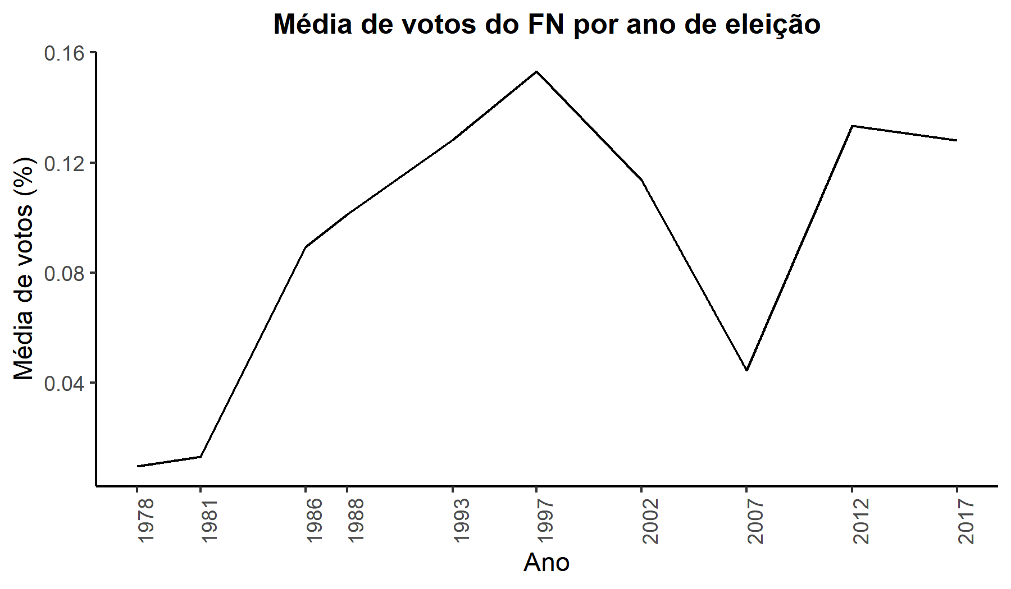

No ano de 2011, Marine Le Pen, filha de Jean-Marie Le Pen, assume a liderança do FN e inicia uma campanha de “desradicalização” do partido, procurando sempre deixar de lado atitudes racistas e antissemitas, e sempre reforçando o caráter democrático do FN. Uma atenção maior é dada às propostas de controle migratório, restrição dos vistos e de pedidos de asilo, redução do desemprego – promovendo uma visão dos imigrantes como sendo contribuintes para o aumento do mesmo (FRONT NATIONAL, 2012) – e a criação de uma moeda nacional, visando a retirada do Euro de circulação na França. A saída da União Europeia também é defendida pelo partido, sendo assim um dos principais partidos eurocéticos do velho continente. Na figura abaixo podemos ver o desempenho do FN em cada constituência na França ao longo dos anos. Quanto mais próximas as linhas negras, mais nacionalizado é o desempenho do partido, significando que o seu resultado foi mais uniforme em todo o território nacional. A linha vermelha representa o ajuste linear entre os votos do partido nas constituências.

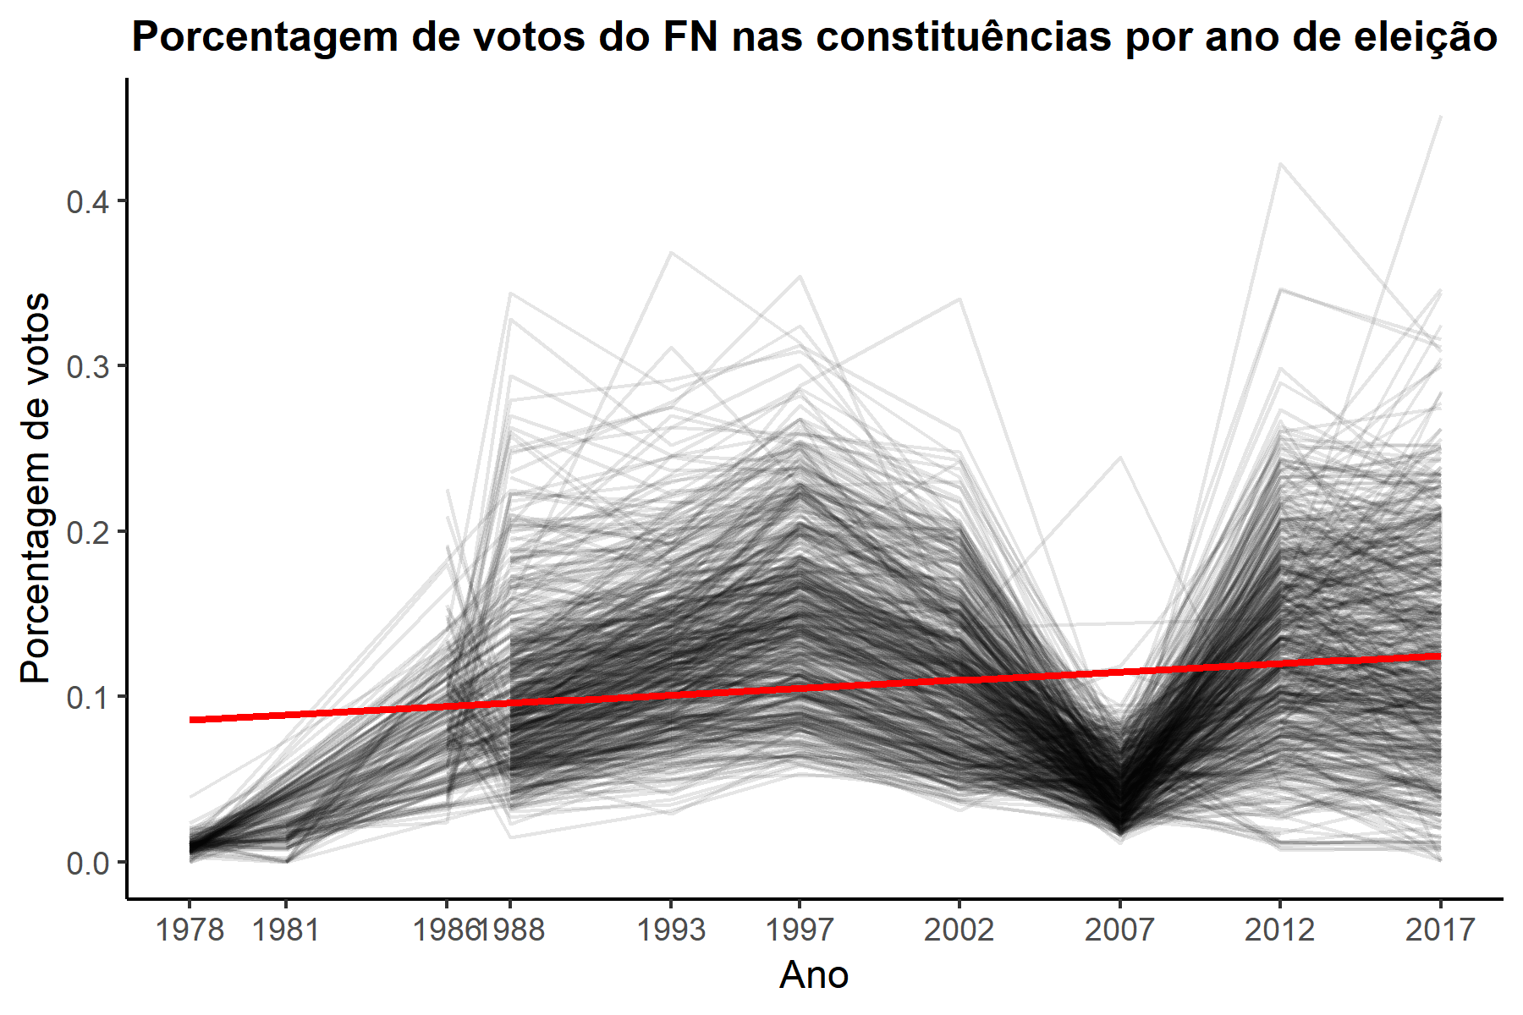

As eleições para o Parlamento Europeu de 2014 consolidaram o partido no cenário político, em âmbito nacional e continental. O FN elegeu 24 eurodeputados para o Parlamento Europeu, cerca de um terço do total de deputados que a França tem nesta instituição, se constituindo como o maior partido francês no órgão legislativo da UE. Como referido na introdução deste artigo, as eleições presidenciais de 2017 foi marcada por um resultado expressivo da líder do partido e candidata ao cargo executivo francês, Marine Le Pen, que obteve 21,3% e 33,9% dos votos no primeiro e segundo turno, respectivamente. O resultado ficou marcado como o melhor desempenho eleitoral do FN nas eleições presidenciais francesas desde a sua fundação, registrando o sucesso da nova fase do partido.

1. **Justificativa**

Este projeto de dissertação é justificado, dentre outros fatores, por tratar de uma temática recorrente na atualidade. Na minha concepção, toda pesquisa produzida na academia deve ter implicações sociais relevantes, evitando o fechamento do círculo intelectual em torno de si próprio. Nesse sentido, para além da justificativa acadêmica da importância deste projeto de pesquisa, procura-se também destacar as implicações sociais do fenômeno analisado.

* 1. **Justificativa acadêmica**

A produção sobre a temática tratada neste projeto ainda é escassa na academia brasileira. Trabalhos como o de Burni (2015) analisam o fenômeno da ascensão de partidos de direita radical com dados a nível agregado, levando ao questionamento de possíveis problemas de falácia ecológica, além de possuir um escopo temporal curto – no caso do trabalho citado, são analisados dados somente de uma única eleição, não havendo variação temporal nas variáveis observadas. Diversos trabalhos produzidos no exterior também sofrem de problemas em relação aos dados. Polyakova (2015), Becker & Fetzer (2016), Givens (2005) e Lubbers, Gijsberts e Scheepers (2002) possuem o mesmo problema de buscar inferir problemas individuais com dados a nível agregado, levando à conclusões duvidosas sobre argumentos de causalidade contidos nos trabalhos.

No que se refere à estratégia empírica de trabalhos voltados à uma abordagem quantitativa, sobretudo ao método utilizado na análise, muitos trabalhos empregam modelos equivocados, que possuem como consequência o enviesamento sistemático dos coeficientes do modelo. Por exemplo, Burni (2015), Marks, Wilson & Ray (2002), Becker & Fetzer (2016) e Lucassen & Lubbers (2012) analisam dados do tipo *cross-sectional* – que varia espacialmente – sem utilizar modelos multinível, que dariam conta da variância dos coeficientes entre as unidades de análise, sejam elas países ou regiões. Stephan (2015), Stockemer (2016) e Lucassen & Lubbers (2012), por exemplo, empregam em seus trabalhos dados com variação no tempo, em painel ou em série temporal sem modelar corretamente os dados, por exemplo, inserindo a variável dependente defasada no modelo.

Este trabalho busca suprir também tais lacunas empíricas, analisando um espectro temporal que abrange os anos de 2002 a 2016, através dos casos da Alemanha e França. Os modelos que serão utilizados dão conta da variância das variáveis independentes entre as unidades analisadas, ao usar modelos logísticos multinível. Devido à utilização de dados de survey, onde os respondentes diferem entre as diversas ondas de pesquisa realizadas, os dados utilizados são do tipo *pooled cross-section time series*, que possuem variação temporal e entre as unidades, e as observações – indivíduos – não se repetem entre os diferentes “tempos” analisados.

A escolha dos casos francês e alemão para a análise é derivada de questões importantes em torno desses países. França e Alemanha são países da Europa Ocidental, que desfrutam de uma longa tradição democrática, observada na maior parte da segunda metade do século XX. São países onde os alinhamentos entre eleitores e partidos através das clivagens estabelecidas por Lipset e Rokkan são observados mais enfaticamente. Autores apontam que – a despeito dos debates sobre o desalinhamento dos sistemas partidários e dos “testes” que colocaram à prova a teoria do congelamento proposta por Lipset e Rokkan (1967) – as clivagens tradicionais apontadas por esses autores ainda possui influência no processo eleitoral, junto com as demandas pós-materialistas (KRIESI et al., 1995). Ambos os países também possuem um sistema de governo não centralizado e multipartidário, onde há esferas de poder legislativo nas respectivas regiões. Esse fator contribui para analisarmos o comportamento do eleitor por regiões, aumentando a margem comparativa do estudo. Por fim, os dois países são os que possuem os maiores índices de imigração líquida – *net migration* – que corresponde ao número total de imigrantes diminuído pela quantidade de emigrantes (NORRIS; INGLEHART, 2019, p. 178).

Lacunas teóricas também são perseguidas, a partir do momento em que será elencado nesta pesquisa discussões sobre realinhamento de preferências e surgimento de novas clivagens entre eleitores e partidos. Um trabalho influente sobre a questão da ascensão de partidos de direita radical como uma reação aos valores pós-materialistas surgidos durante a década de 1980 foi publicado no ano de 1992 (IGNAZI, 1992), onde tais partidos ainda eram atores marginais no cenário político europeu, diferentemente do contexto atual.

* 1. **Justificativa social**

A ascensão de partidos populistas de direita radical na Europa trouxe à tona uma agenda tradicionalista, voltada sobretudo contra imigrantes de países em desenvolvimento – seja do Oriente Médio ou do norte africano – evidenciando um realinhamento das preferências políticas em torno de uma sociedade liberal e diversa, onde predominam valores pós-materialistas. Em 2016 a população do Reino Unido foi às ruas para votar por um plebiscito que tinha como objetivo decidir sobre a saída ou permanência da Grã-Bretanha na União Europeia. A campanha pelo *leave* foi largamente influenciada pelo United Kingdom Independence Party – UKIP –, o principal partido populista da direita radical daquele país. O resultado de 52% a favor da saída do Reino Unido da União Europeia provocou uma série de tentativas de acordo entre os ambas as partes para que os efeitos econômicos da decisão fossem amenizados, ainda sem chegar a uma solução definitiva e satisfatória para as partes envolvidas.

Nos Estados Unidos, um candidato até então *outsider* do Partido Republicano ganhou a disputa presidencial no ano de 2016 com uma retórica populista, proclamando a união dos cidadãos norte-americanos contra o “corrupto” *establishment* político e contra toda a “sujeira” de Washington, D.C. Donald Trump, dentre outras questões promoveu uma campanha voltada para o problema da imigração latino-americana nos EUA, ameaçando deportar imigrantes em situação de irregularidade naquele país, e até mesmo construir um muro na fronteira com o México. Durante os primeiros anos do seu mandato, buscou apoio dos seus eleitores e apoiadores através de plataformas digitais como o Twitter, tentando saltar os arranjos institucionais do legislativo e optando por um caminho não-convencional de se fazer política. Além de tais questões, a retórica de divisão empregada por Trump serviu para legitimar eventos como o de Charlottesville, onde supremacistas brancos entraram em confronto com ativistas de movimentos sociais que lutavam pelos direitos de minorias negras.

Na Alemanha, o final de agosto e o início de setembro de 2018 foram tempos turbulentos, principalmente na cidade de Chemnitz. Situada no *Länd* da Saxônia, Alemanha oriental, um indivíduo foi assassinado a facadas na noite do dia 26 de agosto. Rapidamente foram lançadas sobre dois imigrantes provenientes do Oriente Médio, um iraquiano e um sírio, levando à prisão de ambos. Em seguida, Chemnitz foi palco de amplas manifestações anti-imigração, dirigidas em grande parte por grupos neonazistas, skinheads e de extrema direita, que levaram alguns milhares de manifestantes às ruas da cidade protestando contra a aceitação de imigrantes e refugiados no país, sobretudo os de origem muçulmana (HILL, 2018). Ao longo dos protestos, diversas notícias foram veiculadas pela imprensa estrangeira retratando as polêmicas envolvendo insultos racistas, xenofóbicos e saudações nazistas – o que configura crime na Alemanha – realizadas por parte dos manifestantes.

Em meio à polêmica, partidários da Alternativ für Deutschland – o atual partido representante da direita radical no parlamento alemão – e do grupo anti-islã Pegida foram acusados de participarem dos protestos, bem como de arregimentar manifestantes. Os *länder* de Bremen e da Baixa-Saxônia anunciaram o monitoramento da ala jovem da AfD, dividindo opiniões acerca da vigilância de partidos e grupos políticos por autoridades federais devido aos excessos cometidos durante o Terceiro Reich pela Gestapo e durante a Guerra Fria pela Stasi, no território correspondente à Alemanha Oriental (FOLHA DE SÃO PAULO, 2018). O partido cresceu meio ponto percentual após os protestos na cidade do leste alemão, atingindo a marca de 17,5% em setembro de 2018, o maior percentual registrado pelo partido em pesquisas de intenção de voto, praticamente um ano após as eleições federais de 2017 (INSA-MEINUNGSTREND, 2018). Este resultado nas pesquisas posicionou a AfD como o segundo maior partido alemão nas pesquisas de opinião, ultrapassando o SPD – Sozialdemokratische Partei Deutschlands – que possui uma longa trajetória como um dos maiores partidos no Bundestag no contexto pós-1945. Ao mesmo tempo, o bloco conservador CDU-CSU registra uma queda nas pesquisas, com 28% da preferência do eleitorado alemão (Idem).

Os eventos de Chemnitz levaram ao debate público as consequências da ascensão da direita radical na Alemanha, que se faz presente no Bundestag através da AfD, como também trouxe à tona a contradição que é o monitoramento de partidos e organizações políticas por uma democracia. No meio acadêmico não há uma posição unânime sobre as consequências da ascensão desta família partidária. Sabe-se, por exemplo, que a ascensão de um partido de direita radical em um país pode aumentar o número de casos de racismo e xenofobia, devido ao fato de que um partido político com expressividade nacional é capaz de legitimar discursos xenofóbicos, elevando a saliência de temas como imigração (RYDGREN, 2003), ponto central nos programas de governo de tais partidos. Com a elevação da saliência do tema “imigração”, partidos da elite política são levados a adotar posições mais restritas sobre o assunto e enfatizar o tema em seus discursos para não perder votos para a direita radical.

1. **Objetivos**
   1. **Objetivo geral**

Analisar as causas do apoio a partidos populistas de direita radical na Europa do século XXI.

* 1. **Objetivos específicos**
* Mapear o crescimento de partidos de direita radical na Europa, inserindo os casos aqui analisados num contexto amplo.
* Elaborar uma análise sistemática do Front National desde o contexto de sua criação até os dias atuais, criando um paralelo com o surgimento da Alternativ für Deutschland no cenário político alemão.
* Discutir as motivações do eleitor da direita radical, levando em consideração o debate sobre o surgimento de novas clivagens e o realinhamento de preferências.
* Produzir inferências sobre o voto na direita radical na Europa.

1. **Referencial teórico e hipóteses**
   1. **Clivagens e alinhamento entre eleitores e partidos políticos**

Desde 1967, com o livro de Seymour Martin Lipset e Stein Rokkan, o debate sobre clivagens e partidos políticos é recorrente na Ciência Política. Os autores argumentam que as ligações políticas na Europa Ocidental ocorrem por meio de quatro estruturas que conectam eleitores e partidos. Tais estruturas são denominadas pelos autores de “clivagens”. Clivagens são estruturas que agem como um mecanismo de pertencimento político e ideológico. As quatro principais clivagens descritas por Lipset e Rokkan (1967) são: *classe*, na qual a divisão entre burgueses e trabalhadores organiza as preferências políticas dos cidadãos; *centro-periferia*, na qual minorias étnicas e linguísticas que habitam em regiões além dos grandes centros urbanos em seus respectivos países se opõem às elites; *igreja-Estado*, na qual a máquina pública dos Estados em desenvolvimento na Europa se opõe aos princípios religiosos na política, e a última, *terra-indústria*, em que o conflito entre proprietários de terra e trabalhadores industriais é um aspecto central (LIPSET; ROKKAN, 1967, p. 5). Dentre essas, a clivagem onde predomina a *classe* é a principal fonte de conflito no início do século XX, orientando as preferências dos eleitores e a afiliação partidária, “particularmente após a extensão do sufrágio a todos os homens adultos” (Ibid.).

Tais estruturas foram formadas por processos políticos que ocorreram nos últimos anos do século XIX e início do século XX, no contexto das revoluções nacionais e da formação dos Estados na Europa Ocidental. No que concerne à clivagem de *classes*, os grupos socioeconômicos possuíam preponderância na determinação das ligações entre eleitores e partidos políticos. Como diz Lipset (apud. Lipset, 2001, p.4), “virtualmente em todo país economicamente desenvolvido, os grupos de menor renda votam principalmente por partidos da esquerda, enquanto que os grupos de maior renda votam mais frequentemente em partidos de direita”. Se referindo às outras três clivagens, Lipset (2001, p. 5) escreve:

A emergência das três outras clivagens históricas, somadas a classe, foi fundamental para o caráter diversificado dos sistemas partidários europeus. Nós sugerimos que elas foram produtos de dois processos de convulsão social, as revoluções nacionais e industriais. Essas transformações produziram vários confrontos, que se tornaram ligados às divisões partidárias e ao comportamento do eleitor. As primeiras, as revoluções políticas, resultaram num conflito *centro-periferia* [...] e numa tensão *Igreja-Estado* [...]. A revolução econômica deu origem a dois conflitos de classe: *terra-indústria* [...], seguido do conflito entre *capitalistas e trabalhadores*. (Ênfase no original).

Como diz Lipset, essas clivagens são estruturas mais ou menos permanentes, ligando cidadãos aos partidos de diferentes formas. O que muda no tempo e no espaço é a saliência das clivagens, em face aos eventos que ocorrem em determinado momento numa dada sociedade (Ibid).

Após o trabalho de Lipset e Rokkan, pesquisadores começaram a discutir se novas clivagens surgiram e em que medida ocorria um realinhamento dos padrões de voto. Essa linha de pensamento foi evidenciada particularmente durante os anos 1980, quando o sistema político de diversos países modificou-se de maneira que novos partidos com novas demandas surgiram (e.g. Partidos Verdes, particularmente na Alemanha, que tinha um sistema político estável desde o período nazi até a metade dos anos 1980, quando Die Grünen – o partido verde alemão – teve uma série de avanços eleitorais e entrou no Bundestag). A maioria dessas mudanças no resultado das eleições foram produto de novas demandas sociais que ocorreram nos anos 1970, com o crescimento de movimentos a favor do meio ambiente e movimentos pacifistas, no contexto da Guerra do Vietnã. Questões pós-materialistas, produtos de sociedades onde os valores materialistas não possuíam mais tanta evidência, foram responsáveis em grande medida pelo surgimento de tais demandas.

Daniel Bell analisa a mudança de uma sociedade industrial – que é guiada por valores de produção em massa, trabalho manual e urbanização massiva – para uma sociedade pós-industrial no seu livro intitulado *The coming of the post-industrial society* (BELL, 1976). Nessa nova sociedade, educação e a alta tecnologia ordenam as dinâmicas do mercado de trabalho, deixando de lado trabalhadores manuais, fabricantes e artesãos, com baixo nível de habilidades e de expertise tecnológica.

Ronald Inglehart (1971, 1977, 1985 e 2018) é um dos estudiosos que analisam essas mudanças no comportamento político dos eleitores de democracias ocidentais consideradas avançadas. Para ele, existe um realinhamento das preferências políticas nesses países, rompendo com a perspectiva das clivagens políticas estabelecidas no início do século XX defendidas por Lipset e Rokkan. Inglehart argumenta que o aumento da volatilidade eleitoral, bem como o crescimento do número de eleitores independentes – aqueles que não se identificam ideologicamente com nenhum partido – em democracias desenvolvidas estão entre os principais indicadores deste fenômeno. Novas demandas por valores pós-materialistas surgiram no debate político, puxadas especialmente por indivíduos com alto nível de renda e educação, que passaram a demandar melhor qualidade de vida e valores progressistas no que concerne à cultura e sociedade. Inglehart chama esse fenômeno de “revolução silenciosa”, ou *silent revolution*, no qual as pessoas mudam suas prioridades a partir do momento em que as bases de subsistência econômica de uma sociedade são estáveis, o que leva ao surgimento dos partidos da chamada *new left* ou *new politics*.

A questão da volatilidade política como um indicador do desalinhamento político e partidário não é um consenso na academia. Autores como Bartolini e Mair (2007) e Mair (1989) argumentam que devemos ser cautelosos ao afirmar que a volatilidade eleitoral significa desalinhamento ou o rompimento da estrutura de clivagens. Para os autores, precisamos diferenciar – dentre outros aspectos – entre volatilidade intra-bloco e inter-bloco. A primeira significa que os eleitores migram de um grupo ideológico de partidos para outro, significando que o eleitor mudou suas preferências de forma considerável. A segunda significa simplesmente uma mudança na escolha partidária, não uma mudança de ideologia ou uma mudança considerada importante. Mair (Ibid.) diz que temos que perceber as mudanças significativas e não significativas nos sistemas políticos antes de sugerirmos que um realinhamento de preferências está ocorrendo em um determinado ambiente político (Ibid., p. 257). Para ele, mudanças nas margens do sistema não são importantes, mas mudanças que modificam a direção da competição em determinado sistema político – como a entrada de um partido de direita radical na competição política – merecem atenção.

No que parece um processo dialético, Piero Ignazi argumenta que há uma contrarrevolução silenciosa, *silent counter-revolution*, que vem a ocorrer paralelamente às novas demandas progressistas em democracias ocidentais. Essa suposta contrarrevolução tem como *leitmotif* a desilusão com os partidos políticos pertencentes ao *mainstream*, uma falta de confiança nos partidos, sistema político e na política como um todo, e pessimismo relacionado ao futuro, no que se refere às condições socioeconômicas (IGNAZI, 1992, p. 6). Esse processo levou a uma tendência de partidos populistas de direita radical, que clamam por um retorno a um *status quo ante*, contra-atacando as dinâmicas dos processos de globalização e modernização. Atualmente, há um número relevante de trabalhos sobre grupos sociais marginalizados pelo processo de modernização – os chamados  *modernization losers –* e que passaram a votar em partidos de direita radical (DE MIRANDA; ALBUQUERQUE, 2018; DE MIRANDA, 2018, RAMA; CORDERO, 2018; RYDGREN; TYRBERG, 2016; BURNI, 2015). Esses eleitores geralmente apoiam medidas contrárias à integração da União Europeia e à entrada de imigrantes em seus respectivos países, bem como valores tradicionais no que se refere à cultura e os costumes.

Norris e Inglehart (2019) argumentam que as mudanças geracionais são fundamentais para a compreensão do fenômeno da *silent revolution* e da reação a tal movimento. Segundo os autores, os valores pós-materialistas ganharam elevada proporção à medida em que as gerações de cidadãos europeus foram se modificando, sendo demandas reivindicadas principalmente pela geração *millenial*, representada pelos eleitores que nasceram entre os anos 1980 e 1996. Há uma forte relação entre a defesa de valores pós-materialistas e posições liberais nos costumes. A reação a essa onda de demandas progressistas é puxada pelas gerações mais antigas, principalmente aqueles nascidos durante o entre guerras e os *baby-boomers*, nascidos nos anos iniciais do pós-guerra até 1964, que também são adeptos de demandas conservadoras. Para os autores, tais indivíduos percebem as reivindicações por valores progressistas como uma ameaça ao *status quo*, nutrindo “sentimentos de declínio moral, declínio nacional, e desordem social, (que) magnificam dramaticamente o impacto de atitudes autoritárias pela exacerbação de intolerância racial, política e moral, fortalecendo o uso de estereótipos e discriminação contra minorias” (Ibid. p. 102). Os imigrantes formam o principal *outgroup* para o qual tais indivíduos dirigem atitudes negativas, em forma de ressentimento.

Abaixo podemos ver o posicionamento do eleitor dos partidos populistas de direita radical que serão analisados nesta pesquisa. Observarmos que o eleitor dos RRPPs se posicionam mais à direita no espectro político, bem como possuem uma percepção negativa acerca dos imigrantes. Eles acreditam mais veementemente que imigrantes prejudicam o país culturalmente, bem como fazem dos respectivos países um lugar pior para se viver. Os eleitores dos partidos populistas também tendem a ser a favor da restrição de imigrantes de origem étnica diferente. Testes de estatística t (*t-tests*) foram realizados, confirmando a hipótese de que as médias entre os grupos são diferentes.[2]

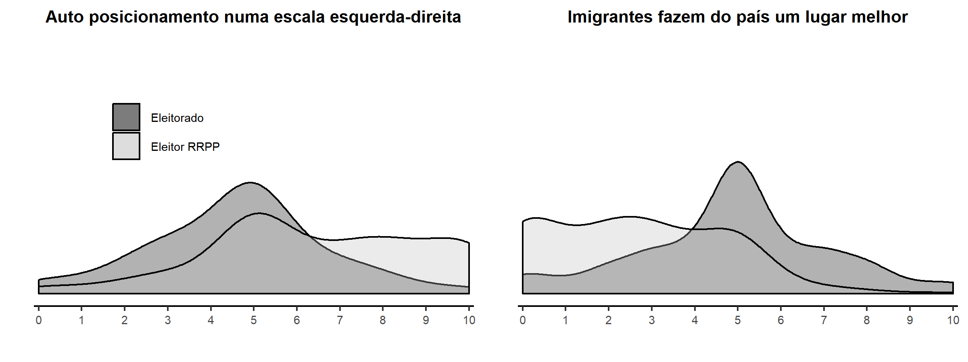

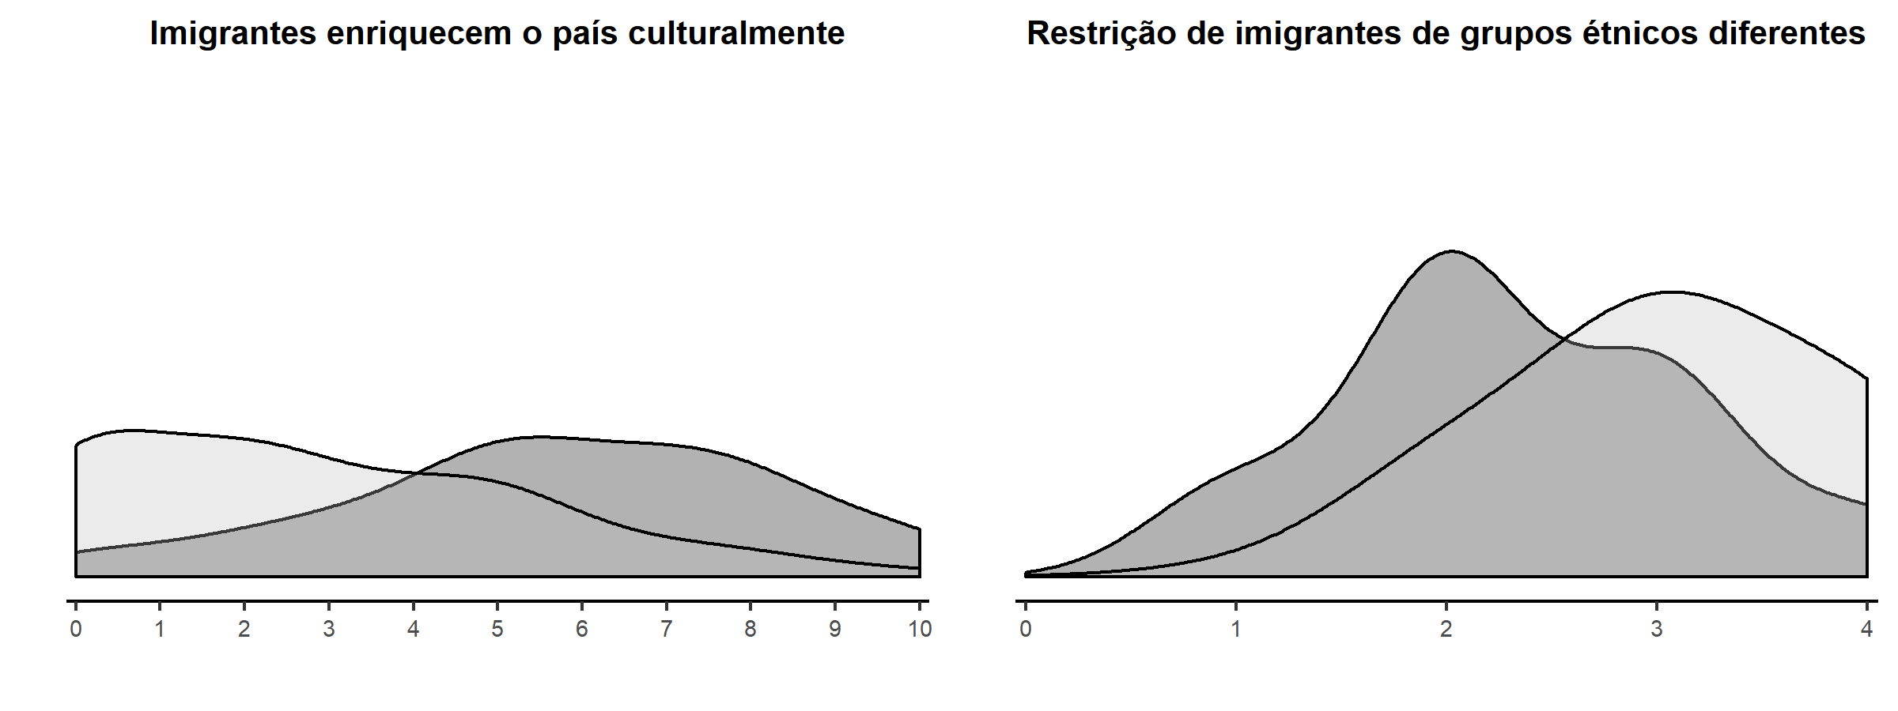

Levando em consideração os argumentos citados acima, bem como a demonstração dos dados de que os eleitores da direita radical possuem opiniões negativas acerca de imigrantes, minha primeira hipótese é que:

*H1: eleitores que imaginam que os imigrantes tornam seu país um lugar pior para se viver, possuem maior chance de votar em partidos de direita radical.*

A teoria do contato de Alport (1962) afirma que a população nativa de um país se sente menos ameaçada culturalmente por imigrantes quando há interação entre ambas as partes. Ao contrário da ideia de competição entre nativos e imigrantes, Alport acredita que quanto mais integrado for o *outgroup* entre a população nativa, melhor serão as percepções dos indivíduos em relação aos imigrantes, já que preconceitos contidos no imaginário coletivo sobre o “outro” podem ser dissolvidos. Nesse sentido, indivíduos que habitam em regiões com alta concentração de imigrantes tendem a ser menos hostis aos estrangeiros. Ao contrário, cidadãos que habitam em regiões onde há pouco ou nenhum contato com imigrantes tendem a manter a imagem pré-concebida do imigrante como sendo um mal à cultura de seu país. Steinmayr (2016) realiza um experimento natural na Áustria com o número de refugiados como variável independente. O autor encontra resultados que corroboram a teoria do contato de Alport, e mostra que em comunidades onde há recepção de um maior número de refugiados, o principal partido de direita radical daquele país – FPÖ – possui um percentual de votos menor, comparadas com as comunidades onde há baixa recepção de refugiados.

Como os partidos populistas de direita radical enfatizam a questão cultural e promovem um estigma do imigrante como sendo causador de danos culturais, indivíduos que possuem pouco contato com imigrantes têm maior propensão a votar em tais partidos. Assim, espera-se que:

*H2: eleitores que percebem um maior número de habitantes de um grupo étnico diferente em sua região, possui menos probabilidade de votar na direita radical*.

*H2b: eleitores com percepção negativa acerca de imigrantes e que vivem em áreas com baixo número de imigrantes possui maior propensão a votar na direita radical.*

Como citado anteriormente, o realinhamento de preferências dos eleitores europeus durante as últimas décadas do século XX fez com que os partidos não competissem mais com base na tradicional estrutura de clivagens do início daquele século. Bartolini e Mair (2007) propõem a medida de volatilidade inter-bloco eleitoral para analisar como o abrandamento das clivagens influenciam no realinhamento político dos eleitores. Os autores argumentam que algumas mudanças na margem do sistema eleitoral não são importantes, como por exemplo um eleitor que muda de partido em eleições consecutivas, as que permanece votando em partidos com ideologia semelhante – seja à esquerda, direita ou centro do espectro político. Mudanças importantes são aquelas em que o eleitor vota em partidos com ideologias diferentes num intervalo de tempo, como por exemplo, um eleitor que votava num partido de esquerda e que passa a votar num de direita em eleições consecutivas.

Tais mudanças na preferência do eleitor refletem um certo distanciamento do indivíduo com os partidos políticos, que também é derivado das mudanças nas organizações partidárias ao longo do século XX (CROSS; KATZ, 2013; SCARROW, 2017; SCARROW, 2015). Nesse sentido, eleitores que não se sentem próximos a um partido específico tendem a mudar sua escolha com uma probabilidade maior ao longo do tempo. Essa suscetibilidade à mudança partidária, aliada a um contexto de modificação de preferências, torna o eleitor mais propenso a discursos populistas que tentam se aproximar da vida cotidiana dos indivíduos. Nesse sentido, eu espero que:

*H3: eleitores que se sentem próximos a um determinado partido têm maior probabilidade de votar na direita radical.*

Pia Knigge (1998) afirma que partidos de direita radical tendem a ter um melhor desempenho em países onde é registrado um alto índice de descontentamento com os partidos políticos tradicionais e com o governo atual (KNIGGE, 1998, PP. 268-271). Além disso, podemos constatar que um dos fatores que o eleitor utiliza para a escolha do candidato ou partido a ser votado é a análise retrospectiva do mandato de determinado agente político ou de um partido, de acordo com a teoria do voto retrospectivo. O eleitor pode proceder desta forma sem ter a necessidade de possuir conhecimentos específicos em política ou do processo de *policy making*, bastando simplesmente analisar a sua realidade e dos indivíduos ao seu redor (ACHEN; BARTELS, 2016. P. 92). Se o desemprego e a criminalidade cresceram, ou se o candidato, outrora num cargo político, implementou políticas que vão de encontro aos interesses do eleitor, este tem a possibilidade de não votar no mesmo candidato, transferindo seu voto para um outro. Em outras palavras, o eleitor pune o candidato por erros anteriores, e recompensa-o pelas decisões que julga corretas (Idem. P. 93). Abaixo podemos conferir algumas tendências da média de satisfação e confiança nos políticos ao longo dos anos, dividindo os gráficos entre o eleitorado em geral e os eleitores de partidos populistas.

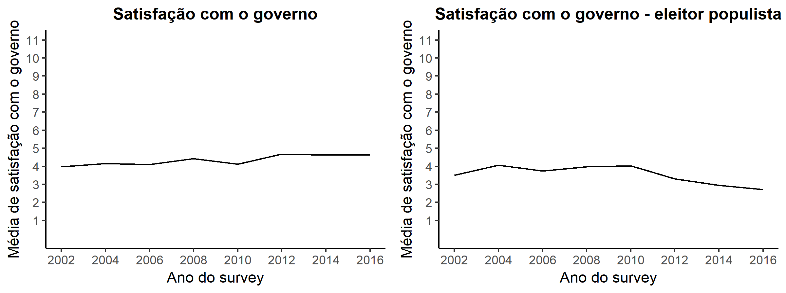

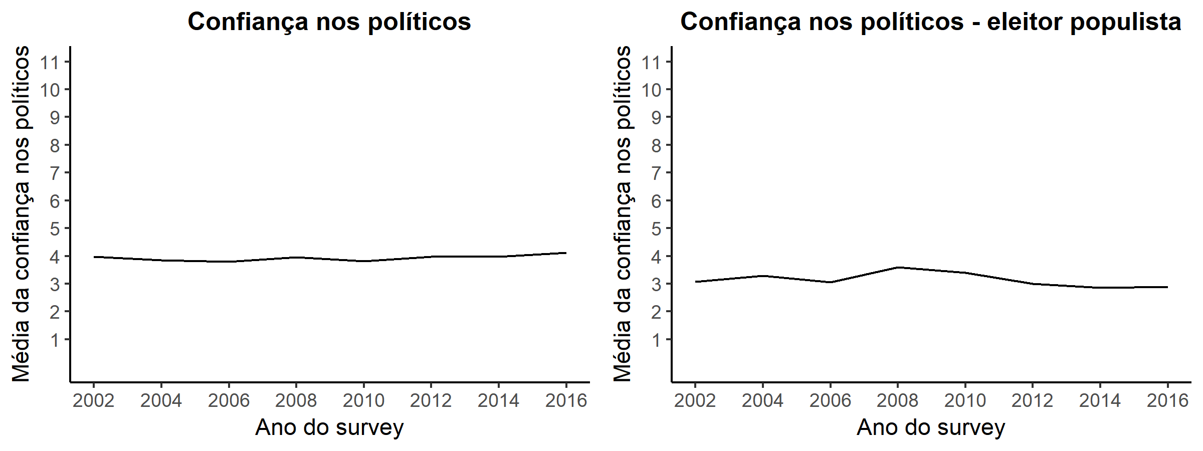

Norris e Inglehart (2019) enfatizam a ligação de fatores relacionados à insatisfação com a política e com o governo, bem como falta de confiança nas instituições políticas do país, e orientações populistas dos eleitores europeus. Nesse sentido,

*H4: eleitores com maior nível de desconfiança das instituições políticas em seu país possuem maior chance de votar na direita radical.*

Abaixo podemos conferir algumas estatísticas relacionadas à correlação entre as variáveis, bem como à sua distribuição na amostra. As variáveis estão denominadas através dos seus respectivos rótulos utilizados no banco de dados original do European Social Survey.[3]

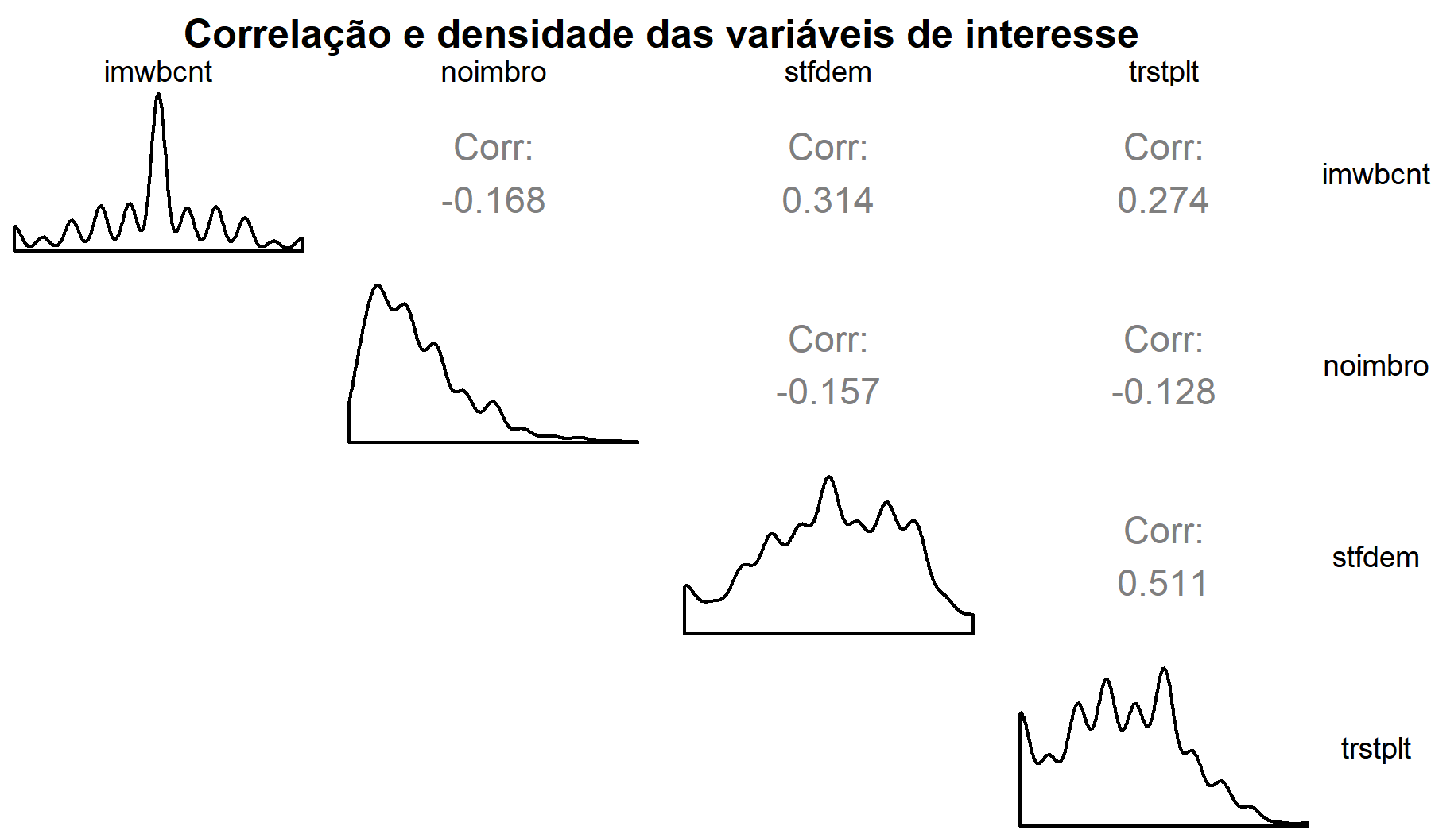

* 1. **Variáveis de controle**
     1. *Variáveis demográficas*

Utilizarei no modelo duas variáveis demográficas como controle. Tais variáveis são enfatizadas na literatura por terem um efeito positivo recorrente no *vote share* de partidos populistas de direita radical: gênero e idade. Partidos desta família tendem a atrair um eleitorado predominantemente masculino (BETZ, 1994; NORRIS, 2005; ARZHEIMER, 2006). Dentre algumas razões, podemos pensar que numa sociedade dominantemente patriarcal, como nos exemplos aqui estudados, indivíduos do sexo masculino são mais suscetíveis às dinâmicas do mercado de trabalho e da economia de uma forma geral, possuindo uma maior tendência em votar em partidos autoritários, protecionistas e anti-imigração. Em contrapartida, mulheres tendem a ser menos atraídas por partidos que destacam em seus programas propostas autoritárias e tradicionais, como por exemplo a rejeição do aborto e a defesa da “família tradicional”, bem como tendem a ser maioria no setor de serviços, setor em que são registrados poucos votos na direita radical (LUBBERS; GIJSBERTS; SCHEEPERS, 2002).

Em relação à variável idade, alguns autores trazem a ideia de que o eleitorado da direita radical é tradicionalmente composto por eleitores de maior idade (NORRIS, 2005; EATWELL, 1998) por se sentirem mais atraídos por valores tradicionais e por usufruírem menos do processo de globalização e modernização da sociedade. Porém, diversas pesquisas recentes não comprovam tais hipóteses (ARZHEIMER, 2006; STOCKEMER, 2017; HAINSWORTH, 2008). Esta variável será inserida no modelo em sua forma contínua.

* + 1. *Variáveis socioeconômicas*

O conceito de *modernization losers* remete à ideia de que o processo de modernização que ocorreu na sociedade ocidental ao longo das últimas décadas do século XX produziu alguns efeitos colaterais, deixando alguns indivíduos às margens do sistema por não possuírem as oportunidades de se aperfeiçoarem profissionalmente, acompanhando tal processo. Esses efeitos colaterais geram um sentimento de relativa privação no indivíduo médio de uma sociedade, geralmente indivíduos expostos ao desemprego, trabalhadores temporários, trabalhadores manuais, sem educação superior ou com um nível relativamente baixo de educação, que sentem viver em condições inferiores em comparação a tempos passados ou a outros grupos sociais com maior nível de instrução e salário. Uma variável contínua que mede anos de educação formal dos respondentes do survey é inserida no modelo.

Hans-Georg Betz afirma que trabalhadores manuais são afetados diretamente pela mudança de uma economia industrial para uma sociedade globalizada e pós-industrial, devido à concorrência estabelecida com trabalhadores com maior nível de instrução, gerando um apelo por parte de tais indivíduos à direita radical, defendendo uma posição contrária ao multiculturalismo, já que imigrantes são vistos como concorrentes por esses indivíduos, pelo fato de muitas vezes competirem pelo mesmo setor laboral (BETZ, 1994). Nesse sentido, insiro como controle no modelo uma variável dummy para trabalhadores blue-collar (trabalhadores manuais especializados ou não).

* + 1. *Variáveis temporais e contextuais*

Para evitar multicolinearidade nos modelos, já que se trata de um trabalho com dados do tipo *pooled cross-sectional time series*, eu insiro nos modelos também variáveis dummy que registram o ano do survey. Também é uma forma de verificar em quais anos a probabilidade de o eleitor votar nos partidos aqui analisado é maior/menor. Assim, podemos verificar se no período logo após a crise econômica de 2008 e a crise dos refugiados iniciada em 2015, a direita radical tem mais probabilidade de receber apoio do eleitorado.

No segundo nível do modelo multinível (efeitos aleatórios) serão inseridas variáveis relacionadas ao número de imigrantes na região de residência do respondente, indicadores de desemprego e o desempenho eleitoral do partido nas eleições anteriores (t – 1). Tais variáveis serão utilizadas para controlar os efeitos de *path dependence*, já que se trata de uma análise em painel, onde os indivíduos estão inseridos em regiões dentro de seus países, podendo sofrer efeito dos dados agregados também ao longo do tempo.

Devido ao fato de que esta pesquisa analisa países com sistemas eleitorais diferentes, é necessário controlar os efeitos que tais diferenças possuem no comportamento do eleitor e no resultado das eleições. Sistemas proporcionais tendem a garantir maior representatividade da população nas instituições políticas de um país no que se refere à questão ideológica e das preferências (LUPU; WARNER, 2017; POWELL, 2009), e também favorece partidos *outsiders* a ganharem cadeiras nos parlamentos (ARZHEIMER; CARTER, 2006). Nesse sentido, uma variável *dummy* será inserida nos modelos a fim de controlar por sistema eleitoral, codificada como 1 caso o sistema eleitoral do país seja proporcional, zero caso contrário.

1. **Dados e método**

Esta pesquisa utiliza dados observacionais provenientes de surveys realizados com eleitores em diversos países europeus. Gerber, Green e Kaplan (2006) argumentam que a pesquisa observacional, em sua natureza, é uma pesquisa que sofre com viés de observação e mensuração devido à natureza da coleta dos dados. Nesse sentido, desenhos de pesquisa que lidam com o problema do controle de viés são necessários para a produção de inferências causais críveis, o objetivo maior da Ciência Política na atualidade (KING; KEOHANE; VERBA, 1994). Os desenhos de pesquisa experimentais são os mais adequados para o controle do viés embutido nos dados (Op. Cit.), e quando há impossibilidade da aplicação de experimentos, os *quasi-*experimentos são uma alternativa.

Brady (2011) mostra que existem diferentes lógicas de causação nas Ciências Sociais. A primeira lógica sumarizada pelo autor é a *neo-humeana*, onde predomina uma abordagem covariacional, e a correlação entre as variáveis independentes utilizadas na pesquisa e a variável dependente, indica causação entre diferentes fenômenos. Outra lógica sobre a qual Brady discorre é a lógica *contrafactual*, onde devem ser observados “mundos o mais semelhante possível” (Ibid, p. 1056), ou seja, realidades diferentes onde quando a causa não está presente, o efeito na variável dependente não ocorre. A abordagem experimental torna o pesquisador capaz de manipular as causas em um determinado grupo, analisar um grupo de controle – onde o tratamento não é inserido –, e a partir disso verificar o efeito que o tratamento – a variável independente – teve nos tratados. É um desenho de pesquisa eficiente no sentido de que, caso o processo de seleção amostral seja realizado adequadamente – garantindo a radomização e representatividade da amostra – o pesquisador consegue verificar o efeito de uma única variável independente de forma isolada, livre de vieses. Por último, a lógica de mecanismos faz com que o pesquisador observe processos que influenciam em pequenos fatores que são responsáveis pela produção de um *output*, onde a regularidade entre os eventos faz com que seja possível a observação de causas e efeitos.

Esta pesquisa utiliza uma abordagem contrafactual para a produção de inferências causais sólidas acerca do fenômeno estudado. As observações aqui analisadas – indivíduos – estão inseridos em realidades diferentes, sendo possível observar em que medida *outputs* e *inputs* estão presentes e ausentes. Quando os últimos não estão presentes, o resultado esperado – voto em partidos de direita radical na Europa – não será observado. Gerring (2005) propõe um conjunto de fatores que tornam a discussão sobre causação algo que possui um mesmo direcionamento, algo unificado. Uma definição mínima dada pelo autor sobre o que se constitui como uma *causa* é de que “causas [...] são eventos ou condições que *aumentam a probabilidade* de um resultado ocorrer (sob as mesmas condições). *X* deve ser considerada uma causa de *Y* se, e somente se, aumenta a probabilidade de ocorrência de *Y.*” (Ibid, p. 169). Nesse sentido, apesar de um enfoque numa abordagem contrafactual, não procuro isolar esta pesquisa em tal abordagem, tendo consciência de que outras ideias de causação – como covariação, contrafactual e mecanismos – operam juntas para a produção de um argumento causal sólido, com o mínimo comum de que uma causa aumenta a probabilidade de um resultado.

* 1. **Dados**

Para a elaboração dos modelos e da análise, utilizo dados do European Social Survey (ESS), uma pesquisa de opinião bienal realizada em diversos países da Europa, que abrange um período temporal que vai de 2002 a 2016 – Onda 1 à Onda 8. Utilizo os dados de todas as ondas, abrangendo o período citado nos países analisados aqui.[4] O ESS é uma pesquisa de opinião que busca medir as preferências do eleitorado europeu em temas econômicos, ideológicos e sociais. O perfil demográfico do eleitor também é levado em consideração pelo survey, o que me permite inserir variáveis demográficas nos modelos.

No que concerne às minhas variáveis, utilizo uma variável dependente binária, codificada como 1 caso o respondente do survey tenha respondido à pesquisa indicando que o partido no qual ele votou na última eleição nacional foi um dos RRPPs levados em consideração aqui. A variável é codificada como zero caso o respondente tenha votado em qualquer outro partido. Apesar das limitações de modelos que utilizam variáveis dependentes binárias (WHITTEN; KELLSTEDT, 2013), creio que esta é a forma mais objetiva para a mensuração do fenômeno observado, bem como me possibilita utilizar modelos lineares generalizados que possuem interpretação mais intuitiva, o que será descrito na próxima seção.

A maior parte das variáveis independentes utilizadas são mensuradas numa escala que vai de 1 a 11, criada pelo próprio ESS. Minha principal variável de interesse se constitui na pergunta dirigida ao respondente do survey: “você acha que imigrantes tornam o seu país um lugar melhor ou pior para se viver?”. A variável é representada pelo *label* “imwbcnt”, e como a maioria das variáveis, é mensurada de 1 a 11. Este também é o caso das variáveis que mensuram o nível de desconfiança dos eleitores nos políticos de seu país e de satisfação com o governo. A variável que mede a percepção do número de imigrantes que vivem no país, mensurada através da pergunta “de cada 100 habitantes, quantos você acha que são imigrantes?” é medida de forma contínua e vai de zero a 100. A variável relacionada à proximidade do indivíduo com algum partido político é uma variável qualitativa ordinal, medida em quatro níveis. Em ordem crescente, os níveis são: muito distante, distante, um pouco próximo e muito próximo.

* 1. **Estratégia empírica**

Para os testes de hipótese, irei utilizar modelos logísticos multinível para acessar a probabilidade de ocorrência da variável dependente (*y* = 1), já tal variável é binária, e as observações – indivíduos – estão inseridos em diversos contextos diferentes. Nesse sentido, o modelo a ser utilizado controla os efeitos aleatórios representados pelas regiões nos respectivos países inseridos na análise. As divisões regionais são baseadas nas divisões do NUTS I (Nomenclature of Territorial Units for Statistics), que representa todos as macrorregiões dos países europeus. O número de unidades representados pelas regiões é 56. A notação geral para os modelos é:

$$Pi = P\left(Yi = 1\right)= Ʌ\left(α +β_{1c}X_{1c}i +β_{nc}X_{nc}i+ui\right)= Ʌ\left(Xiβ +ui\right)$$

onde *c* representa o nível da região da qual o indivíduo entrevistado é habitante. Um dos testes de robustez que serão utilizados será a técnica desenvolvida por King e Zeng (2001a, 2001b) denominada *relogit* (rare events logit), que leva em consideração o número de ocorrências do evento ($Σ (y=1)$).

1. **Capítulos**
   1. A ascensão da direita radical na Europa
   2. Conceituando a família partidária: história, ideologia e conteúdo programático
   3. Explicações para o crescimento de uma ideologia do ressentimento
   4. Resultados e conclusões
2. **Cronograma**

|  |  |  |  |  |  |  |  |
| --- | --- | --- | --- | --- | --- | --- | --- |
| **Atividades/**  **Meses** | **Revisão de literatura** | **Dados** | **Capítulo 1** | **Capítulo 2** | **Capítulo 3** | **Capítulo 4 e conclusões** | **Defesa** |
| 06/19 | **X** |  |  |  |  |  |  |
| 07/19 | **X** |  |  |  |  |  |  |
| 08/19 | **X** |  |  |  |  |  |  |
| 09/19 | **X** |  |  |  |  |  |  |
| 10/19 |  | **X** |  |  |  |  |  |
| 11/19 |  |  | **X** |  |  |  |  |
| 12/19 |  |  |  | **X** |  |  |  |
| 01/20 |  |  |  |  | **X** |  |  |
| 02/20 |  |  |  |  |  | **X** | **X** |

**Bibliografia**

ABEL, F.; MAGNI-BERTON, R. LES DIMENSIONS CONTEXTUELLES DE LA TOLÉRANCE À L’ÉGARD DES IMMIGRÉS EN FRANCE : EFFETS DE CONTACT ET DE COMPÉTITION. **Revue Française de Sociologie**, v. 54, p. 53–82, 2013.

BARTOLINI, S.; MAIR, P. **Identity, competition and electoral availability: the stabilisation of European electorates 1885-1985**. [s.l.] ECPR Press, 2007.

BECKER, SASCHA; FETZER, THIEMO. Does Migration Cause Extreme Voting? **Working paper.**, p. 1–63, out. 2016.

BELL, D. **The coming of the post-industrial society**. The Educational Forum. **Anais**...Taylor & Francis, 1976

DAVIS, L.; DEOLE, S. S. Immigration and the Rise of Far-right Parties in Europe. **ifo DICE Report**, v. 15, n. 4, p. 10–15, 2017.

ESSES, V. M.; JACKSON, L. M.; ARMSTRONG, T. L. Intergroup Competition and Attitudes Toward Immigrants and Immigration: An Instrumental Model of Group Conflict. **Journal of Social Issues**, v. 54, n. 4, p. 699–724, 1998.

GIVENS, TERRI. **Voting radical righ in Western Europe**. Cambridge: Cambridge University Press, 2005.

IGNAZI, P. The silent counter-revolution: Hypotheses on the emergence of extreme right-wing parties in Europe. **European Journal of Political Research**, v. 22, n. 1, p. 3–34, 1992.

INGLEHART, R. The silent revolution in Europe: Intergenerational change in post-industrial societies. **American political science review**, v. 65, n. 4, p. 991–1017, 1971.

INGLEHART, R. New perspectives on value change: Response to Lafferty and Knutsen, Savage, and Böltken and Jagodzinski. **Comparative Political Studies**, v. 17, n. 4, p. 485–532, 1985.

INGLEHART, R. F.; NORRIS, P. Trump, Brexit, and the rise of populism: Economic have-nots and cultural backlash. 2016.

KING, G.; ZENG, L. Logistic Regression in Rare Events Data. p. 27, 2001a.

KING, G.; ZENG, L. Explaining Rare Events in International Relations. **International Organization**, v. 55, n. 3, p. 693–715, 1 set. 2001b.

KRIESI, HANSPETER et al. **New Social Movements in Western Europe**. London: University College London Press Ltd., 1995.

LIPSET, S. M.; ROKKAN, S. **Party systems and voter alignments: Cross-national perspectives**. [s.l.] Free press, 1967. v. 7

LUBBERS, M.; GIJSBERTS, M.; SCHEEPERS, P. Extreme right-wing voting in Western Europe. **European Journal of Political Research**, v. 41, n. 3, p. 345–378, 2002.

LUCASSEN, GEERTJE; LUBBERS, MARCEL. Who Fears What? Explaining Far-Right-Wing Preference in Europe by Distinguishing Perceived Cultural and Economic Ethnic Threats. **Comparative Political Studies**, v. 45, n. 5, p. 547–574, 2012.

MARKS, G.; WILSON, C. J.; RAY, L. National Political Parties and European Integration. **American Journal of Political Science**, v. 46, n. 3, p. 585–594, 2002.

NORRIS, P. **Radical right: Voters and parties in the electoral market**. [s.l.] Cambridge University Press, 2005.

NORRIS, PIPPA; INGLEHART, RONALD. **Cultural Backlash: Trump, Brexit, and Authoritarian Populism**. Cambridge: Cambridge University Press, 2019.

POLYAKOVA, A. **The dark side of European integration: social foundations and cultural determinants of the rise of radical right movements in Contemporary Europe**. Stuttgart: Ibidem Press, 2015. v. 4

RYDGREN, J. Immigration sceptics, xenophobes or racists? Radical right-wing voting in six West European countries. **European Journal of Political Research**, v. 47, n. 6, p. 737–765, 2008.

STEINMAYR, A. **Exposure to Refugees and Voting for the Far-Right: (Unexpected) Results from Austria**. Rochester, NY: Social Science Research Network, 21 mar. 2016. Disponível em: <https://papers.ssrn.com/abstract=2750273>. Acesso em: 6 mar. 2019.

STEPHAN, ADRIANA. **The Rise of the Far Right: A Subregional Analysis of Front National Support in France**. New York City, 2015.

STOCKEMER, DANIEL. The success of radical right-wing parties in Western European regions – new challenging findings. **Journal of Contemporary European Studies**, v. 24, n. 4, p. 1–17, 2016.

SZÖCSIK, E.; POLYAKOVA, A. Euroscepticism and the electoral success of the far right: the role of the strategic interaction between center and far right. **European Political Science**, p. 1–21, 2018.

VAN DER BRUG, W.; FENNEMA, M.; TILLIE, J. Why some anti-immigrant parties fail and others succeed: A two-step model of aggregate electoral support. **Comparative Political Studies**, v. 38, n. 5, p. 537–573, 2005.

VAN DER BRUG, W.; VAN SPANJE, J. Immigration, Europe and the ‘new’ cultural dimension. **European Journal of Political Research**, v. 48, n. 3, p. 309–334, maio 2009.

1. Parlamento Federal Alemão.
2. O resultado dos testes T para cada variável abaixo pode ser conferido no script do RStudio utilizado neste trabalho, hospedado no Harvard Dataverse através do link <INSERIR LINK> e no GitHub através do link <INSERIR LINK>
3. Os *labels* e o nome das variáveis são: “imwbcnt” (immigrants makes country a worse or better place to live), “noimbro” (out of 100 people in country, how many born outside contry), “stfdem” (satisfaction with the way democracy works in the country) e “trstplt” (trust in politicians).
4. Os dados originais estão disponíveis no link <INSERIR LINK>. Os dados tratados que compõem a minha base de dados estão disponíveis do Harvard Dataverse <INSERIR LINK>, OSF <INSERIR LINK> e no GitHub <INSERIR LINK>.